Cristina González Simón

Diseño del robot móvil

- Esquemas, planos y/o fotos del robot móvil.
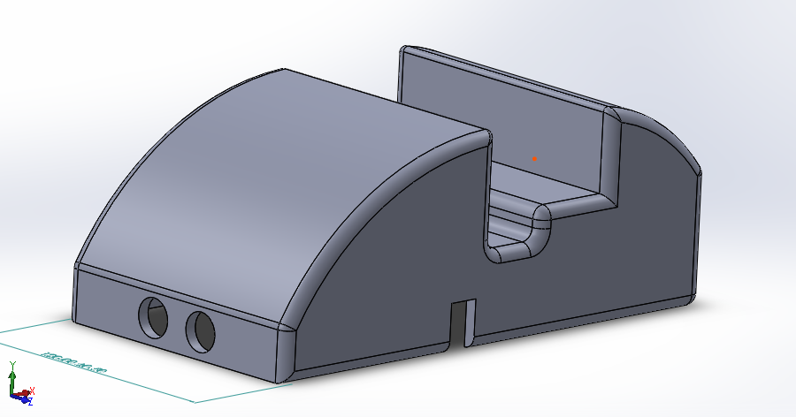
El diseño está realizado en SolidWorks. Y será adjuntado en la tarea de poliformat.

- Descripción del robot y ampliaciones. Por ejemplo, si se coge de base el robot DYOR y se le quieren poner nuevos sensores o motores.
La idea principal del proyecto es hacer el diseño de un coche de choque impreso en 3D.
El coche tendrá un sigue líneas, un ultrasonido para evitar chocarse de frente y sensores a los lados para evitar que se choque por los lados.
En cuanto a las ruedas serán dos ruedas fijas y una loca/castor
El coche también dispondrá de un control remoto por bluetooth.
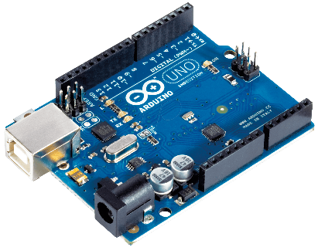
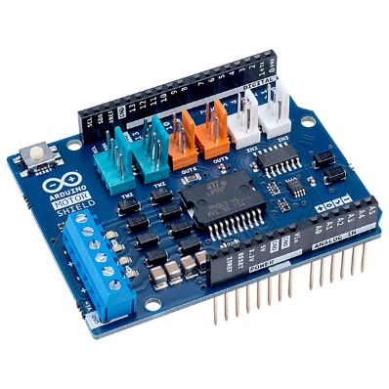

- Lista de materiales para realizarlo.
- Arduino uno
- Motor Shield Rev3 (Arduino)
- Modulo bluetooth (Arduino)
- Impresión del chasis en 3D
- Ruedas y servos
- Ultrasonidos HC-SR04
- Tcrt 5000
- Buzzer
- Powerbank (5V)
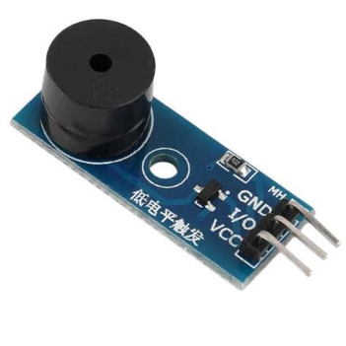
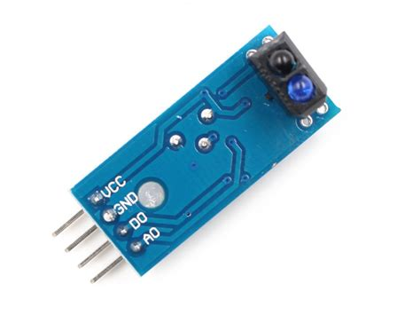
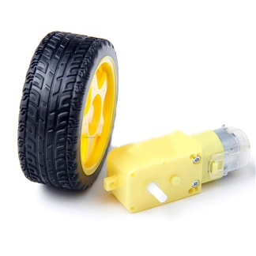
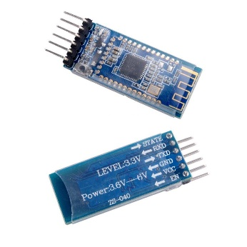
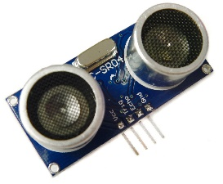

-Descripción de las 2 aplicaciones autónomas que tiene que realizar el robot.
La idea principal es que el coche sea un sigue líneas, detectará la diferencia de color en el suelo con el tcrt5000. Además, al llevar un ultrasonido en la parte de delante, detectará si hay algún obstáculo delante y parará si hay algo.
Para finalizar, desde el mando de control podrás elegir distintas canciones para que suenen por el buzzer.
-Esquema/mockup de la interfaz de usuario de la aplicación
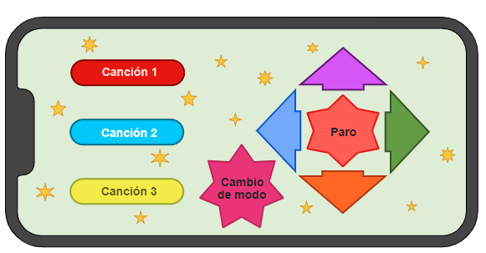
Con los botones de la derecha puedes controlar la dirección del robot deforma autónoma, en cambio, con el botón ros (cambio de modo) el coche empezará a funcionar cómo un siguelineas. Con los tres botones de la izquierda puedes elegir tres canciones que sonarán en el buzzer.

